 | BILAN FORMATION BASSIN JAJ CLUB | 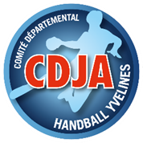

THEMES ABORDES SUR CES 2 JOURNEES :
- les fautes d’attaquants
- l’échelle des sanctions
LE DIMANCHE 15 AVRIL 2018 -Années d’âge concernées 2003-2004
BASSIN SUD : lieu Versailles
17 JAJ Club présents issus de 8 clubs sur 22 clubs
2 référents de club présents (Versailles et Bougival)
Encadrants de cette journée : Vincent CARON (référent du bassin sud-équipe animation CDJA) et Séverine BOUHOURS (ADS 78 – Coordinatrice Bassin)
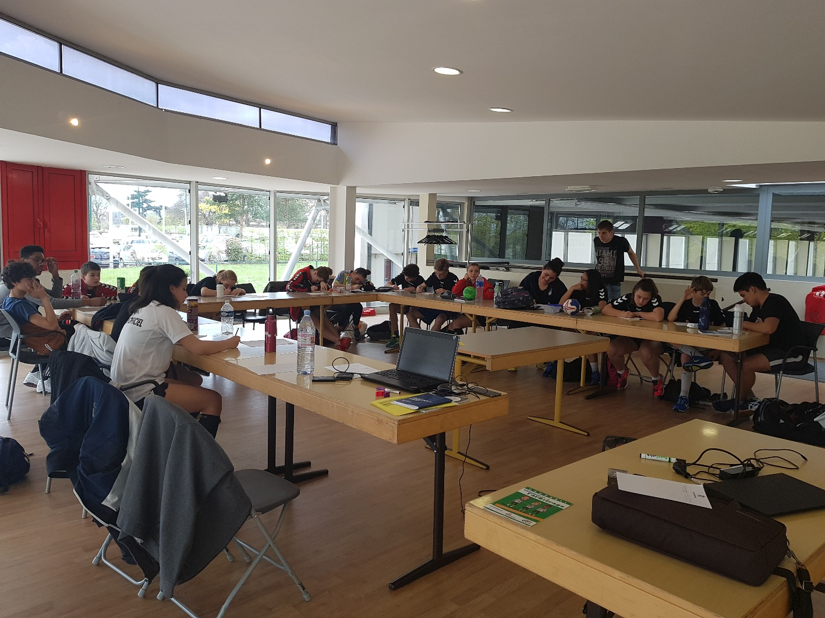

BASSIN NORD : lieu Conflans
16 JAJ Club présents issus de7 clubs sur 21 clubs
1 référent de club présent (Gargenville)
Encadrants de cette journée : Stéphane Gathercole (président de la CDJA 78-Formateur CDJA) ; Alex Gathercole (équipe animation CDJA)

Pas de photo
LE LUNDI 16 AVRIL 2018 -Années d’âge concernées 1999-2000-2001-2002

FUSION DES 2 BASSINS : lieu Elancourt
10 JAJ Club présents issus de 8 clubs sur 42 clubs
Aucun référent de club
Encadrants de cette journée : Vincent CARON (référent du bassin sud-équipe animation CDJA), Séverine BOUHOURS (ADS 78 – Coordinatrice Bassin) et Alexandre Claussolles (équipe animation CDJA)
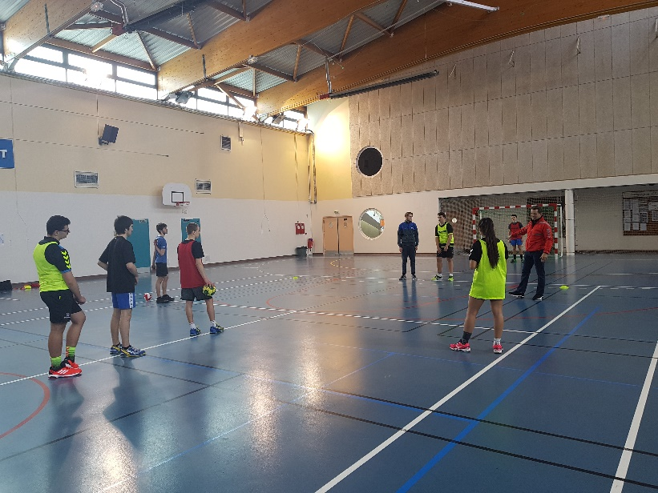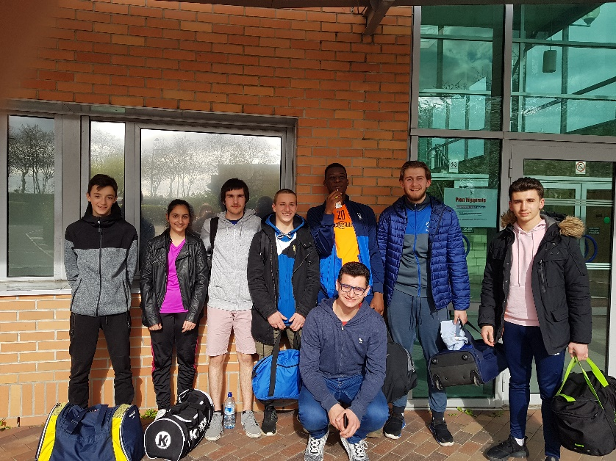

ADS -Arbitrage
Responsable Formation
Coordinatrice bassin

Séverine BOUHOURS

Le président de la CDJA
Stéphane GATHERCOLE

